**Semilac - marka lakierów hybrydowych i nie tylko!**

**Wiele kobiet nie wyobraża sobie funkcjonowania bez profesjonalnie wykonanego manicure hybrydowego. Niezależnie od tego czy wykonuje go samodzielnie czy u kosmetyczki - jest duża szansa, że wybierze lakiery hybrydowe Semilac, które cieszą się dużym uznaniem wśród kobiet!**

**Semilac - marka lakierów hybrydowych i nie tylko!**

Manicure hybrydowy to dziś must have dla wielu kobiet. Z roku na rok staje się on coraz bardziej popularny. Wiele kobiet wykonuje go choćby od święta czy na wakacje. To zdecydowanie duża wygoda, kiedy raz zrobiony manicure będzie trwały i odporny na zarysowania i odpryski do kilku tygodni. Wiele stylistek paznokci wybiera lakiery i produkty do stylizacji paznokci marki **Semilac**. Sprawdź dlaczego!

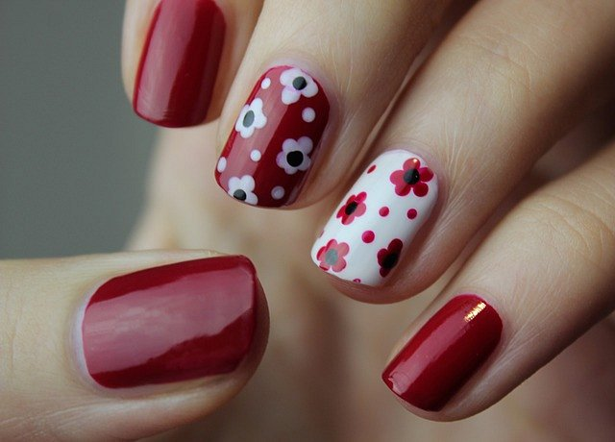

**Co stoi za sukcesem marki Semilac?**

Wybierając markę [Semilac](https://www.notino.pl/semilac-paris/) stylistki paznokci mają pewność, ze wykonany manicure będzie trwały, odporny na uszkodzenia mechaniczne, a przede wszystkim atrakcyjny pod względem wizualny. Lakiery dostępne w wielu kolorach są łatwe w aplikacji. Nie zalewają skórek i nie cofają się w lampie UV. Oprócz tego warto wyposażyć się w bazy i topy tej marki - solidny początek i zakończenie manicure.

**Jakie produkty marki Semilac znajdziesz w ofercie?**

W drogerii znaleźć można wiele produktów do stylizacji paznokci, dlatego nie mogło zabraknąć tam marki *Semilac*, która cieszy się duży zainteresowaniem i popularnością. W ofercie można znaleźć różne akcesoria takie jak bloczki polerskie, pilniki, pędzelki i przyrząd do wykonywania fantazyjnych zdobień na paznokciach. Jednak największą uwagę kupujących skupiają lakiery hybrydowe wysokiej jakości dostępne w szerokiej szacie odcieni!